# Ứng dụng hát Karaoke online

Ứng dụng nhằm mục đích tổ chức các cuộc thi đấu giọng ca trong 1 hội nhóm, mỗi người chỉ cần 1 chiếc máy tính hoặc điện thoại là có thể online và chơi được.

Ứng dụng sử dụng công nghệ [**NodeJS**](https://nodejs.org/en/) , [**MongoDB**](https://www.mongodb.com/what-is-mongodb) , [**ReactJS**](https://reactjs.org/) , [**WebRTC**](https://peerjs.com/) ,

## Installation

OS X & Linux & Window:

### Server

git clone https://github.com/chellongCoder/Karaoke-Online-Server  
cd Karaoke-Online-Server  
npm install   
npm start

### Client

git clone https://github.com/chellongCoder/Karaoke-Online-Client  
cd Karaoke-Online-Client  
npm install   
npm start

## Usage example

1. user truy cập vào http://localhost:3000 sau khi chạy npm start



1. Nếu chưa có tài khoản thì kích vào nút đăng ký tài khoản

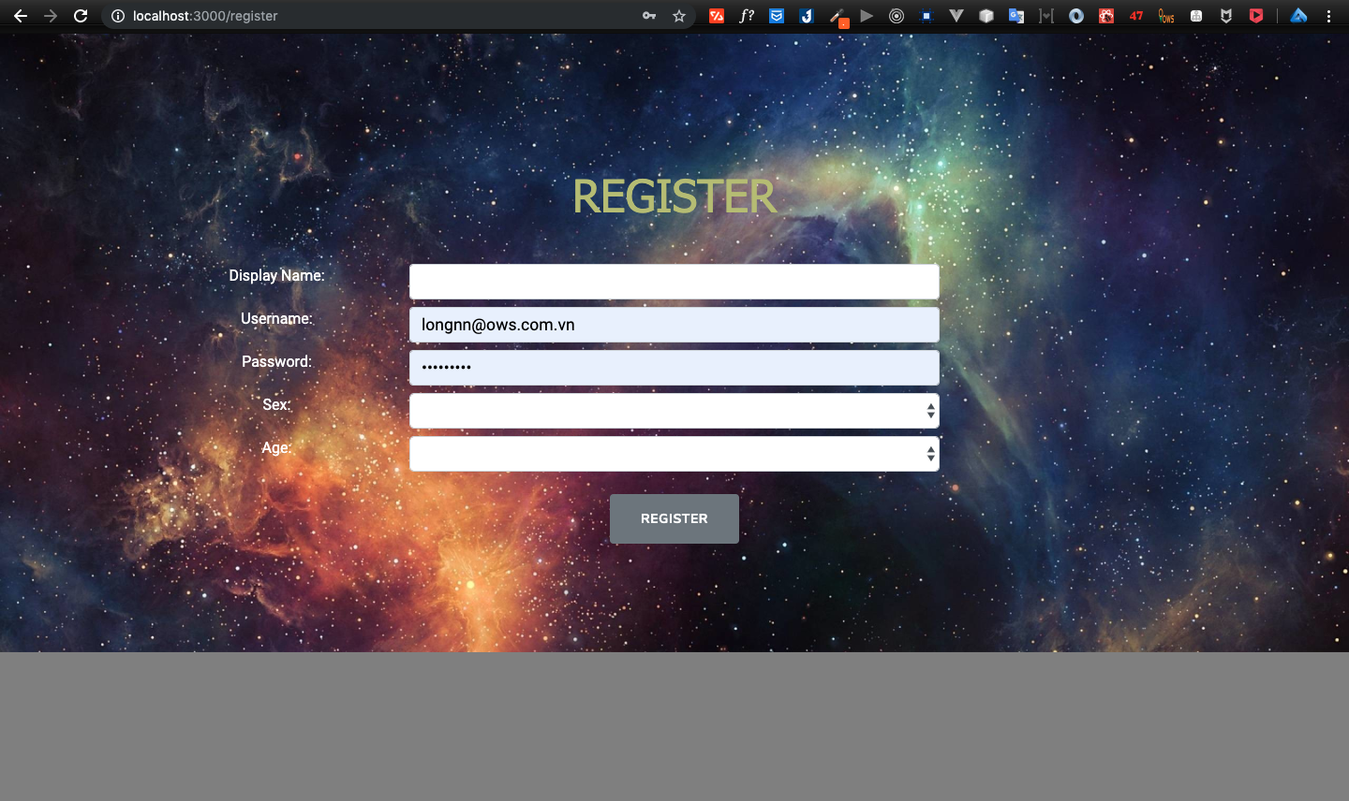

1. Ấn đăng ký tài khoản
2. vào màn hình home

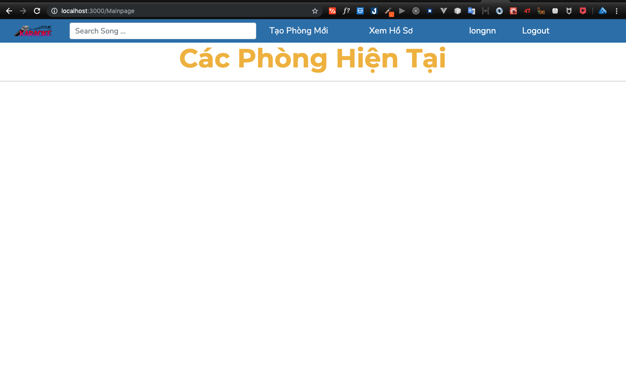

1. ấn tạo phòng

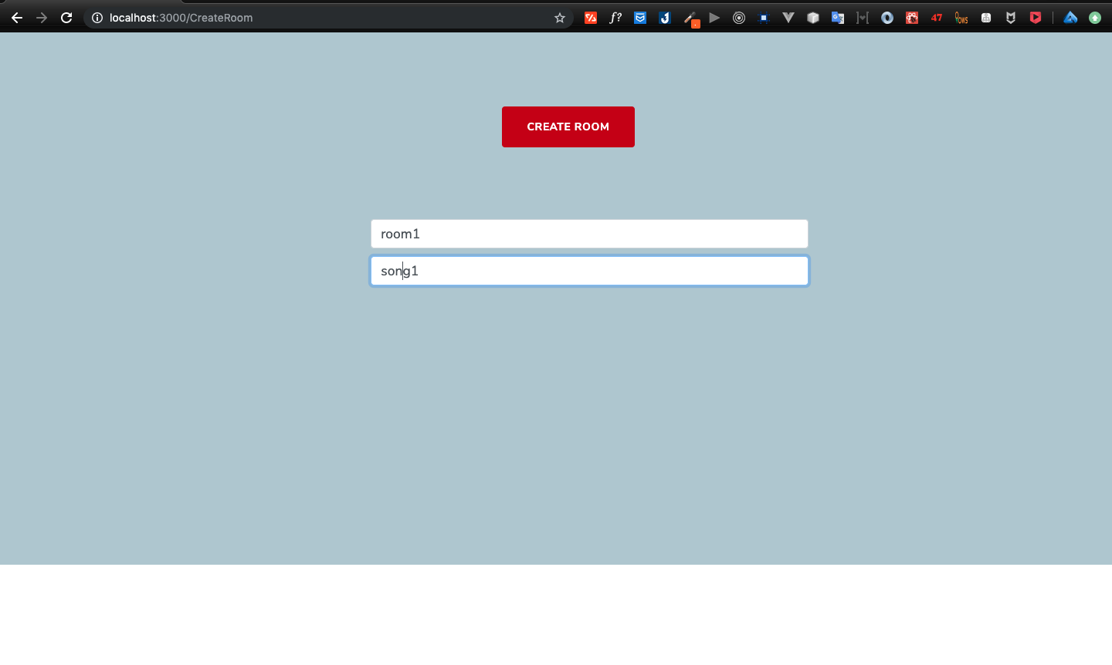

1. bật chế độ ẩn danh và test với 1 tài khoản khác với các bước như trên